БИЗНЕС ПЛАН
по бренду женской одежды ELEONORA NAYDICH

Видение и цели
ELEONORA NAYDICH - это бренд повседневной женской одежды. Стиль одежды бренда можно охарактеризовать как элегантный, лаконичный и немного строгий, при этом не принужденный к определенному виду деятельности, изысканный, не перегружен деталями.
Ценовая политика бренда будет соответствовать среднему ценовому сегменту. Основа целевой аудитории бренда - молодые женщины 25-35 лет, они ценят качественно сшитые вещи, готовы за них платить, занимаются творческой или околотворческой деятельностью, могут иметь свой бизнес, нет определенного дресс-кода на работе, разбираются/следят за модой.
Бренд будет выпускать 5 коллекций в год: Весна, Лето, Осень, новогодняя капсульная, Зима. Создание коллекции от эскизов по первых экземпляров одежды занимает месяц или полтора, далее разработанная коллекция переходит в стадию производства.
Ассортимент бренда включает в себя платья, блузы, рубашки, юбки, брюки, жакеты, пальто, плащи. Для пошива одежды будут использоваться синтетические, смесовые или натуральные ткани, в зависимости от модели.
Одним из главных конкурентных преимуществ одежды бренда ELEONORA NAYDICH должно стать качество исполнения и обработки изделий, тканей и фурнитуры. Для возможности поддержки качества продукции необходим собственный штат швей. Для создания лекал одежды также необходим закройщик. Свой цех обеспечит сокращение издержек производства (по подсчетам в два раза, чем на производстве), мобильность в постановке задач.
На чем проект будет зарабатывать?
Проект будет зарабатывать на продаже одежды бренда ELEONORA NAYDICH.
Продукт марки будет продаваться двумя способами: розничные продажи и оптовые продажи.
Розница будет осуществляться через аккаунт бренда в Instagram (самый выгодный и простой способ привлечения клиентов), через сайт (собственный интернет-магазин), собственный шоу-рум в Москве (через полгода или год, зависит от темпа роста бренда и скорой необходимости в шоу-руме).
Опт будет осуществляться через мультибрендовые офлайн-магазины, мультибрендовые интернет-магазины.
Цели на 6 месяцев: достигнуть дохода в 500 000 руб/месяц, набрать 10 000 подписчиков в Instagram, начать сотрудничать с 5 оффлайн или онлайн магазинами «под выкуп».
Цели на 12 месяцев: достигнуть оборота в 800 000 руб/месяц, набрать 40 000 подписчиков в Instagram, 2 публикации в СМИ, начать сотрудничать с 10 оффлайн или онлайн магазинами «под выкуп».
Цели на 24 месяца: достигнуть оборота в 2 500 000 руб/месяц, набрать 90 000 подписчиков в Instagram, 6 публикаций в СМИ, начать сотрудничать с 15 оффлайн или онлайн магазинами «под выкуп».
Цели на 36 месяцев: достигнуть оборота в 3 100 000 руб/месяц, набрать 120 000 подписчиков в Instagram, 11 публикаций в СМИ, начать сотрудничать с 20 оффлайн или онлайн магазинами «под выкуп», выход на международный рынок.

Анализ рынка и конкурентов
Основатель Freedom Team Дмитрий Тимуршин уверен: по сравнению с тем, что было пару лет назад, рынок заметно развился. Его магазин Freedom Store в ТРЦ "Галерея" работает 2 года, вторая точка в "Невском центре" — год. "Во–первых, стало больше малых марок, которые заслуживают внимания, — рассуждает Дмитрий Тимуршин. — Во–вторых, покупатель пресытился масс–маркетом, а с кризисом вещи в сетевых магазинах практически сравнялись в цене с малотиражными дизайнерскими моделями. Поэтому люди чаще стали отдавать предпочтение несетевым магазинам".
Объем рынка одежды, обуви и аксессуаров в 2017 году составил 2,36 трлн руб. Об этом сообщила на форуме RFRF в рамках выставки CPM гендиректор Fashion Consulting Group Анна Лебсак-Клейманс. По ее словам, динамика рынка в 2017 году к 2016 году в рублях составила +3 процента. Стоит отметить опережающий рост канала интернет-торговли на фоне стагнации в офлайн-торговле. Также произошла стабилизация среднего сегмента. В 2018 году, согласно прогнозу FCG, российский рынок фэшн-ретейла вырастет на 2-3 проц в рублях - это наиболее вероятный сценарий развития событий.
Анализ конкурентов
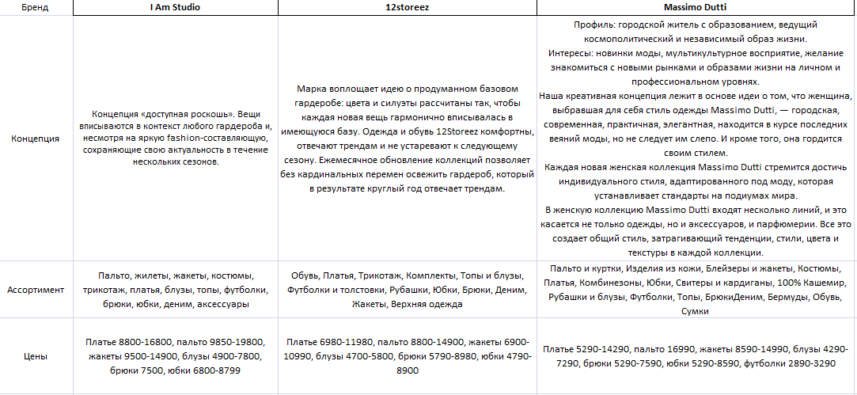

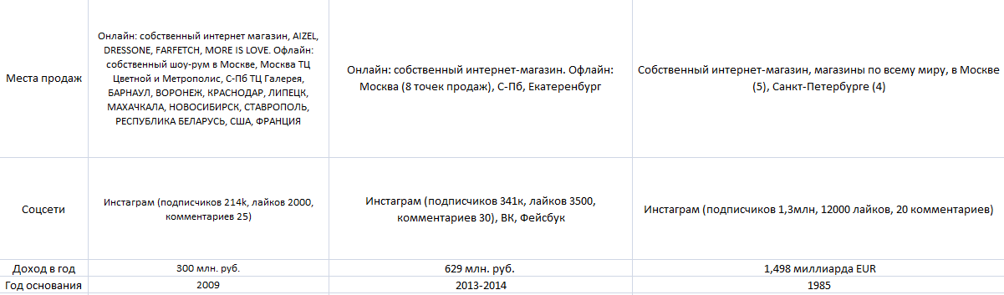

План реализации
Инвестиции: 3 970 000 руб.
3 670 000 руб. пойдут на развитие проекта
300 000 руб. - денежный резерв (эта сумма будет пополняться ежемесячно 5% от дохода)
Сразу после получения инвестиций начнется
- Оформление ИП (800 руб.)
- Регистрация Товарного знака (30 000 руб.)
- Закупка необходимого для работы оборудования (стол для раскроя=10 000руб., швейная машина Juki=29 000руб., оверлок=23 000руб., стол утюжильный=50 000 руб., швейные материалы=6 500 руб., - Итого 118 500 руб.)
- Аренда помещения (12 000 руб.)
- Поиск раскройщика (человек, который сможет построить лекала для коллекции и отшить первые экземпляры одежды, зарплата 20 000 руб.)
- Поиск и закупка тканей для макетов (2 000 руб.) и оригинальных тканей для пошива коллекции (104 725 руб.)
- Съемка лукбука (аренда студии, модель, фотограф, стилист, визажист, обувь = 45 000 руб.)
- Сотрудничество с SMM-агентством по продвижению Instagram бренда (30 000 руб.)

Как создается коллекция одежды - от идеи до продаж
Срок создания коллекции 3 месяца
- Поиск идеи и вдохновения для коллекции, исследование трендов и тенденций в мире моды, подбор возможных тканей для коллекции, создание коллекции в эскизах (ответственная: Элеонора)
- Построение лекал для коллекции (ответственный: закройщик)
- Отработка макетов (ответственные: закройщик, Элеонора)
- Подбор и закупка тканей для пошива партии (ответственные: Элеонора, закройщик)
- Пошив первых экземпляров коллекции (ответственные: закройщик, швея)
- Пошива партии (ответственные: швеи)
- Съемка лукбука (ответственные: Элеонора)
- Публикация лукбука (ответственные: Элеонора)
- Поступление в продажу новой коллекции (ответственные: Элеонора)
Статус проекта
Опыт в создании коллекции у меня уже имеется. Первая коллекция Весна 2018 уже была создана, выставлена на продажу в марте 2018 года, но не распродана, так как не было рекламы.
Команда
Я, Найдич Элеонора Сергеевна, дизайнер женской одежды и собственник бизнеса. Окончила Детскую художественную школу города Петрозаводска с отличием (шесть лет), занималась в частной студии у известного петрозаводского художника (один год).
К мысли о бизнесе я привыкла еще с раннего детства, благодаря личному примеру моего папы.
Для того, чтобы разобраться в бизнесе я прошла бизнес-курсы Аяза Шабудтинова от Like Центра: трехдневная бизнес-конференция «Концентрат17.0» и шестинедельный курс «Долина14.0» (курс направлен на построение фундамента бизнеса). Благодаря «Долине» я сейчас и ищу инвестиции. На данный момент прохожу курс «Запуск». В будущем планирую пройти «Масштабирование» (для роста бизнеса и улучшения бизнес-процессов) и очень хочу пройти курс «Армия».
Свои навыки как дизайнера одежды я приобрела онлайн-школе моды и дизайна Fashion Element. Уже прошла курс «Fashion Business Incubator», благодаря которому за 3 месяца создала свой бренд женской одежды ELEONORA NAYDICH и выпустила первую коллекцию. На данный момент прохожу курс «Стань дизайнером одежды». Планирую в этом году обучиться «Методу наколки на манекене» и «Digital – иллюстрации».
Собственный бренд одежды – это моя мечта. С детства мама привила мне любовь красиво и стильно одеваться. Она шила для меня одежду, которую мы вместе придумывали, и учила этому меня . Это поток творчества и вдохновения.
Поэтому я выбирала не нишу, я выбрала мечту, которая со мной с детства. Это дело, которому я действительно готова посвятить всю свою жизнь. Оно приносит мне большое удовольствие и возможность для саморазвития. Для меня это смысл жизни – получение удовольствия от жизни.
Наставник
Благодаря «Долине» я нашла наставника Алексея (vk.com/alex_bushi). У Алексея крупнейший интернет-магазин одежды и экипировки для Киокушинкай, продается по всей России и миру. К Алексею я обращаюсь за наставлением или советом.

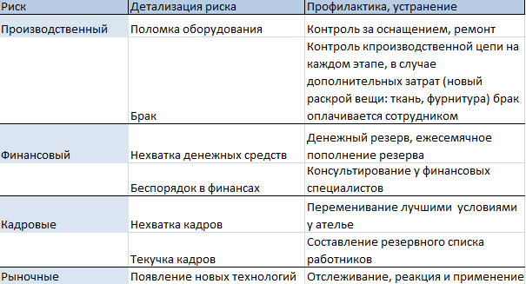
Риски

Предложение для инвестора
На основе того, что я планирую оформлять ИП, инвестору предлагаю 20% чистой прибыли, без необходимости участия в управлении.
Выплаты буду производить каждый месяц или квартал (по договоренности).
Срок возврата тела инвестиций: 2 года 5 месяца (ноябрь 2020)
Ваш доход накопленным итогом (с ноября 2020 года по июль 2021 года) составит: 6 215 083 руб.
Заключение договора обязательно.
Для рассмотрения подробностей и деталей проекта напишите мне на почту, и я вышлю Вам бизнес план проекта и финансовую модель на три года.
Мои контакты для связи:
E-mail: eleonora.naydich@yandex.ru
Тел.: +7 911 427 06 32 (WhatsApp, Viber, Telegram)
Vk.com/eleonora_naydich
Instagram бренда: @eleonoranaydich

https://www.dp.ru/a/2017/01/17/Dizajneri_protiv_massmar
https://fashionunited.ru/novostee/beeznyes/obem-rynka-odezhdy-obuvi-i-aksessuarov-v-2017-g-sostavil-236-trln-rub-fcg/2018022220926

